Келес ауданы адами әлеуетті дамыту бөлімінің

басшысы міндетін қоса уақытша №27 Н.Тілендиев

атындағы жалпы орта мектебі әкімшілігінен

Мәлімет

№27 Н. Тілендиев атындағы жалпы орта білім беретін мектебі коммуналдық мемлекеттік мекемесі,сізге 21 сәуір 2022 жыл мектеп әкімшілігі тарапынан Келес ауданы адами әлеуетті дамыту бөлімі 20.04.2022 жыл №432 хатында көрсетілген ата- аналар және мектеп бітіруші түлектер арасында мұғалімдерге сыйлық алу, видео таспаға түсіру, шараны безендіру үшін шарлар алу, банер жасату және т.б заттар алу қажеттілігіне ақша жинамау жөніндегі түсіндірме жұмыстары жүргізілді.

Мектеп директоры: Ш. Мамашова

Орындаған : Н. Серікбаев

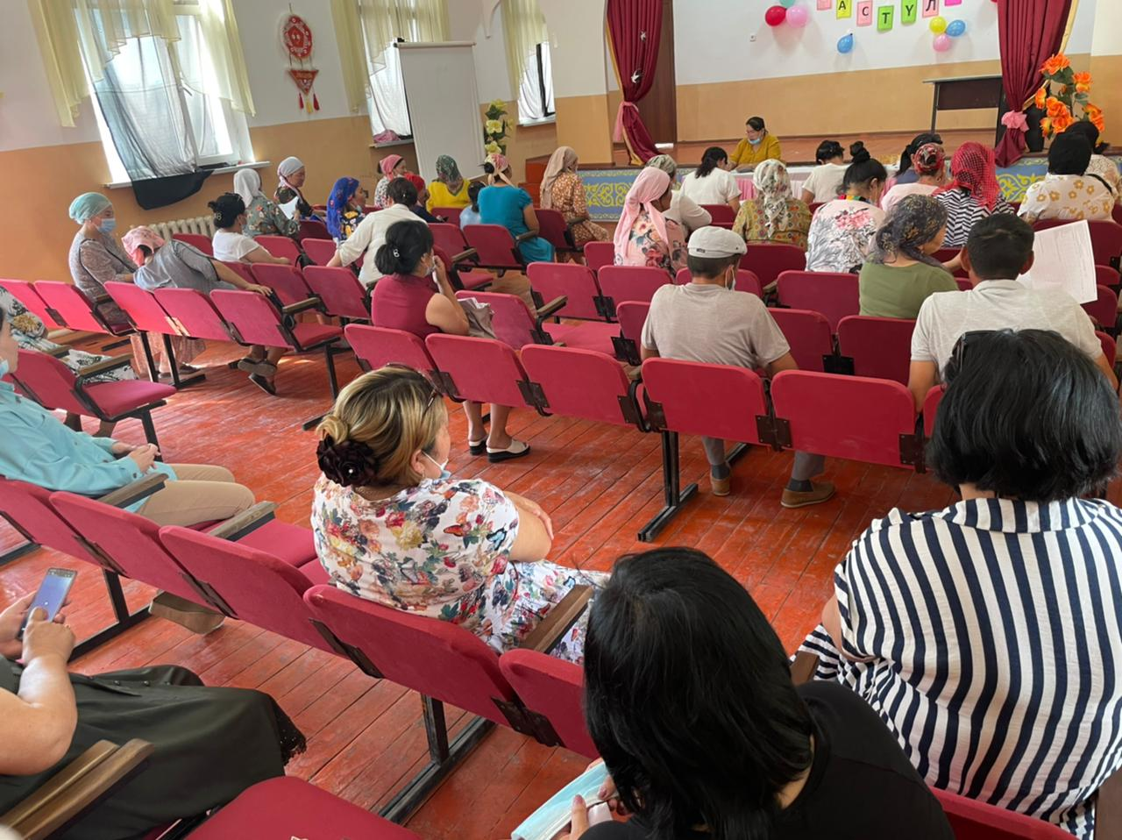

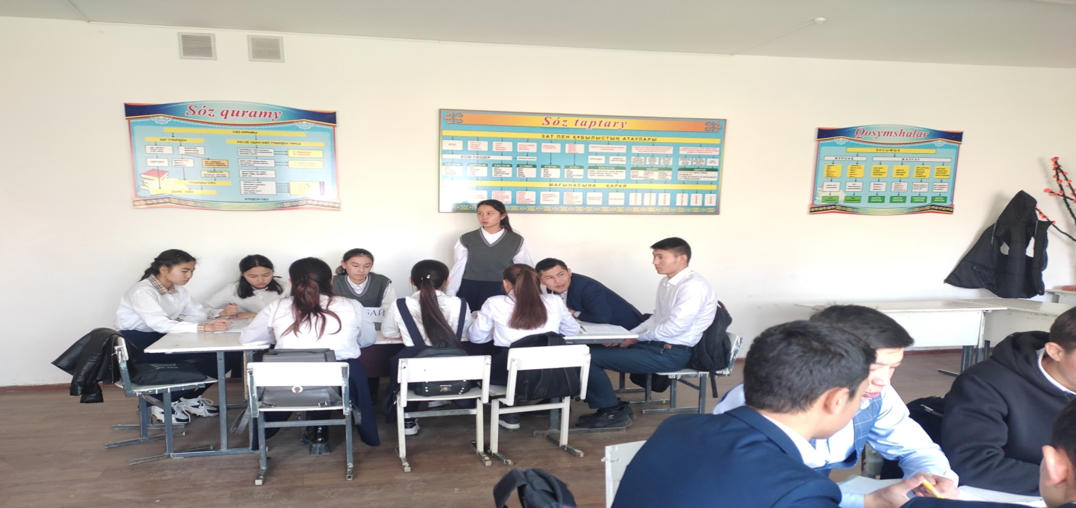

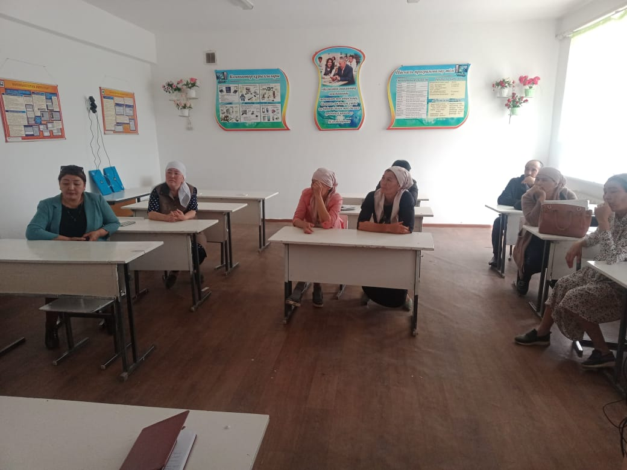

**№27 Н.Тілендиев атындағы жалпы орта мектебінің мектепішілік ата-аналар жиналысының хаттамасы.**

**Өткізілген мерзімі: 21.04.2022ж**

**Өткізілген орны: Мәжіліс залы**

**Күн тәртібі:**

**1.**Мекепте жемқорлық көріністеріне жол бермеу.

**Тыңдалды:**

Бірінші болып сөз алған мектеп директоры Ш. Мамашова сөз алып бітіруші сыныптар биыл екі сынып екенін атап айта келе , ата аналар бітіру кезіне деп түрлі қажеттіліктерге деп ақша жинамау керектігін айтты.Кейбір мектептерде банерлерге, шармен безендіруге,көлік шеруіне,ұстаздарға сыйлық тжасауға, видео түсіруге және т.б қажеттіліктерге ақша жинау фактілері орын алып жатқанын айтты. Мектеп директоры сөз кезегінде ата-аналарға мектеп оқушыларына білім және тәрбие барысында мектептің атқаратын міндеттері туралы өз ұсыныстарын жасады.

2021-2022 оқу жылының мектепішілік ата-аналар комитетінің төрағасы

Қ. Турымбетов сөз кезегін алып 2021-2022 оқу жылында мектептің ата-аналарымен жүргізілген және атқарылған іс-шаралардың мәліметімен барлығы мектеп әкімшілігі тарапынан үнемі таныстырып ата аналармен байланыста болатынын айтты.

Өз кезегінде директордың тәрбие ісі жөніндегі орынбасары Н. Серикбаев барлық ата-аналарға ҚР «Білім заңы» , «ҚР Әкімшілік Кодексі», «ҚР жемқорлықтың алдын алуға» бағытталған заңналарымен таныстырып және құқықтық тәрбие бойынша ата-аналарға нұсқаулықтар берді.

**Ұсыныс:**

1. Мектепте жемқорлық көріністеріне жол берілмесін.

Жиналыс төрайымы: Ш. Мамашова.

Хатшы : Н. Бейсенбаев.